МУНИЦИПАЛЬНОЕ БЮДЖЕТНОЕ ДОШКОЛЬНОЕ ОБРАЗОВАТЕЛЬНОЕ
УЧРЕЖДЕНИЕ «ДЕТСКИЙ САД №23 ст. АРХОНСКАЯ»
МО – ПРИГОРОДНЫЙ РАЙОН РСО – АЛАНИЯ
363120, ст. Архонская, ул. Ворошилова, 44 т.8 (867-39) 3-12-79 e-mail:tchernitzkaja.ds23@yandex.ru

Утверждаю
Заведующий МБДОУ
«Детский сад №23 ст. Архонская»
_________Л.В.Черницкая

Праздник «Масленица». Все возрастные группы

Музыкальный руководитель: Ковалева А.С.
Воспитатели: Гайшун В.А.
Сулейманова З.Я.
Мирошиченко О.В.
Выскребенцева Е.Н.
Лакиза Ю.П.
Петрина Н.Н.
Финогенова С.А.

2021
Праздник Масленицы. Все возрастные группы

Ведущая: Спешите! Спешите! Спешите!
Друзей с собой захватите!
Эй, веселей собирайся народ!
Нынче Масленица в гости идет!
Масленицу встречаем, Зиму провожаем,
Весну – Красну завлекаем!
Ай да Зимушка-зима,
Зима снежная была.
Но пришла пора проститься,
Да с весною подружиться.
Русскую зиму проводить нужно задорно, весело, дружно!
Веселись, детвора!
Праздник нам встречать пора.
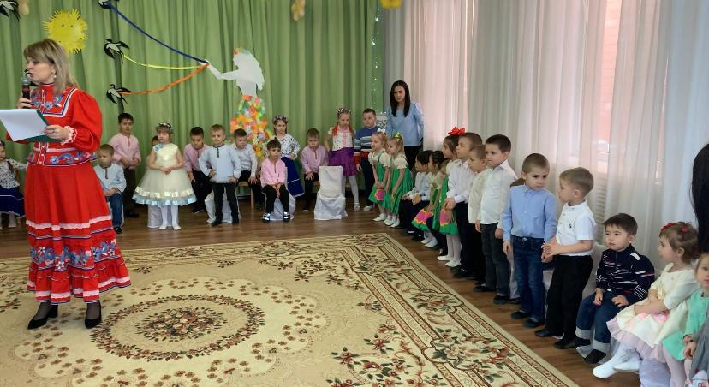
В зал заходят дети 2-ой группы раннего возраста
Хоровод «Весна пришла» (2 гр раннего возраста)
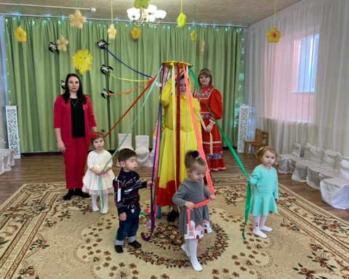

Хоровод «Весенний» (младшая группа)
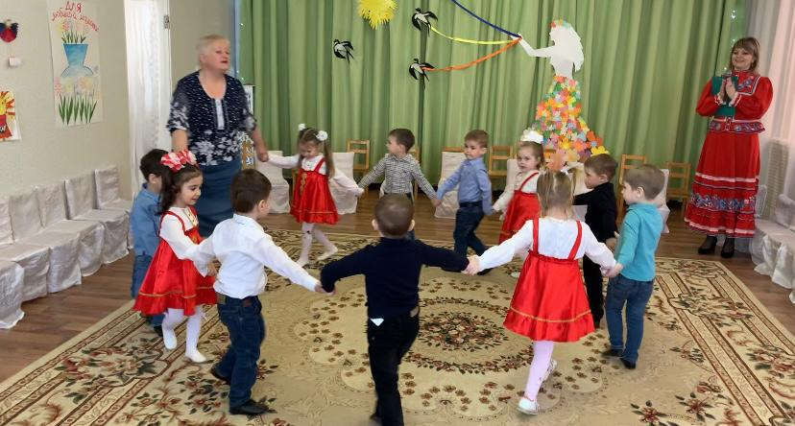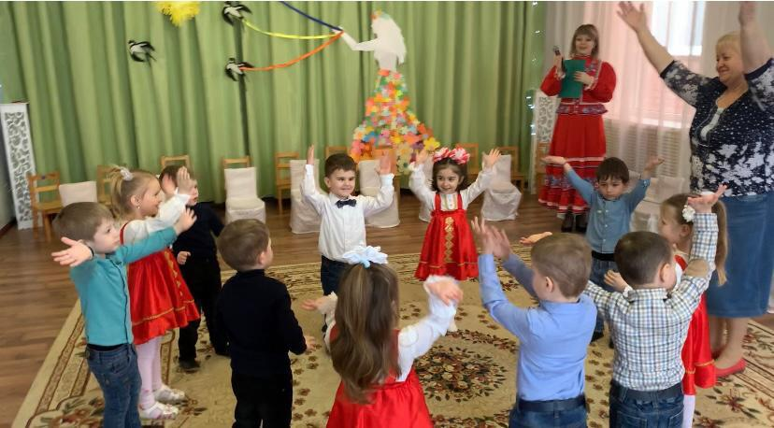
Ведущая: Усаживаемся скорее, готовим ладошки, приветствуем среднюю группу.
«Карусель из ленточек» (средняя группа)
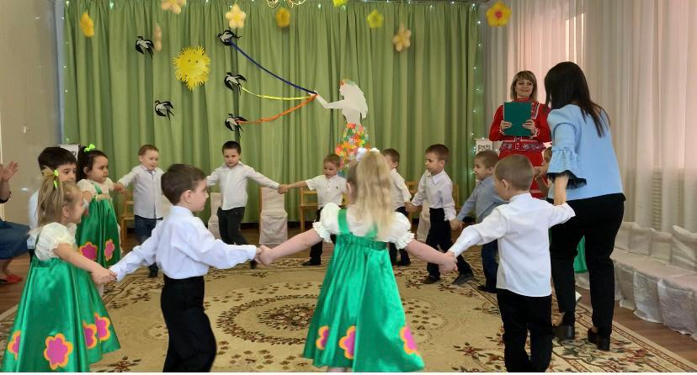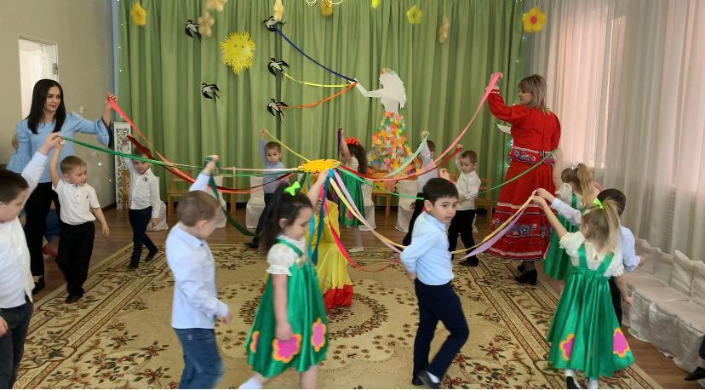
Ведущая: И наконец, встречайте старшую группу с танцем.
Танец «Гори гори ясно» (старшая группа)
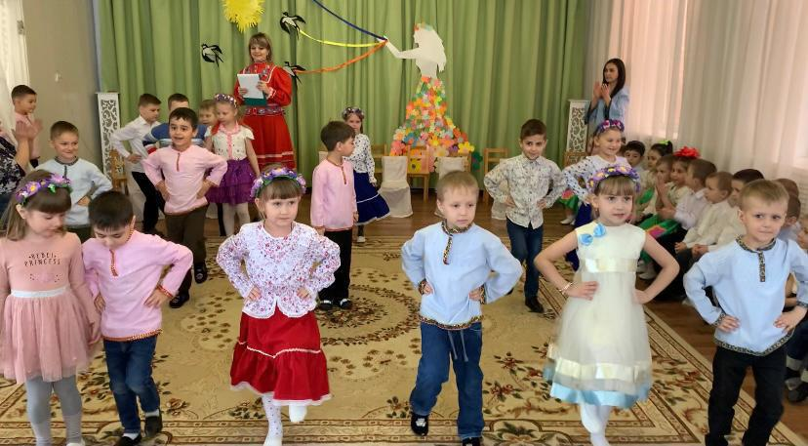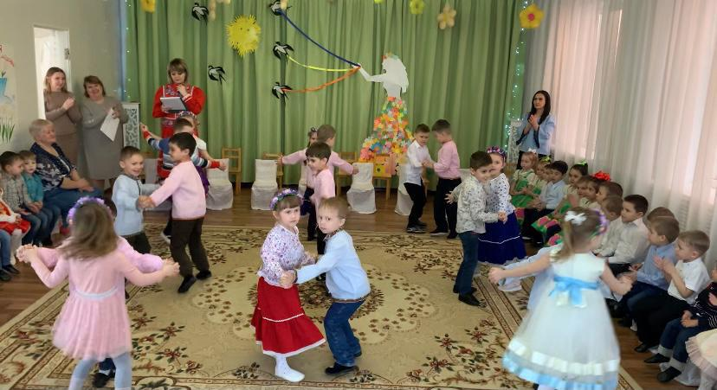
Ведущая - Дети, какое сейчас время года?
Дети -Весна !
Ведущая – Правильно и сейчас ребята споют нам песню о весне.
Песня Становится весною тепло (все группы)
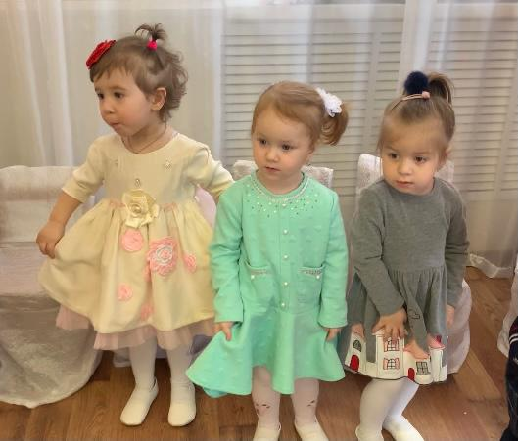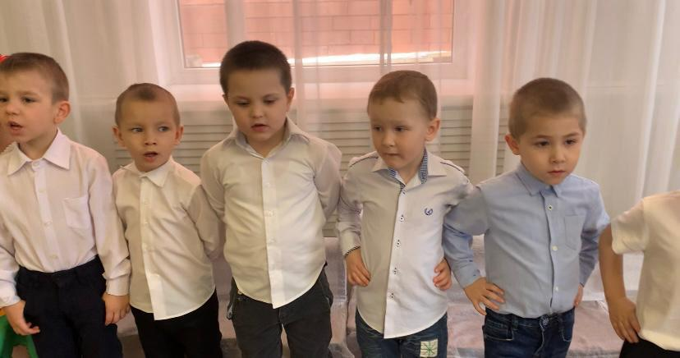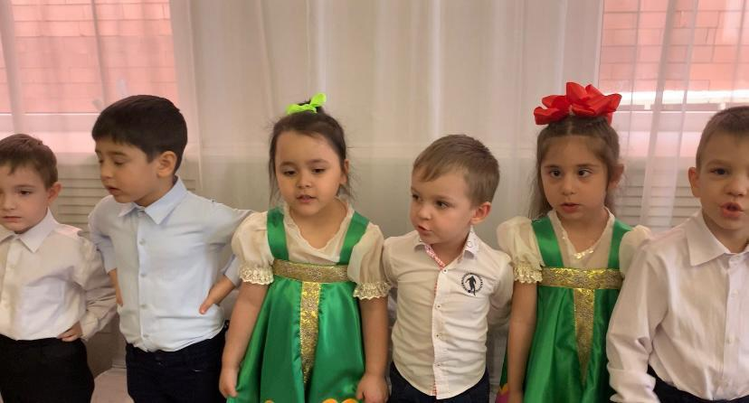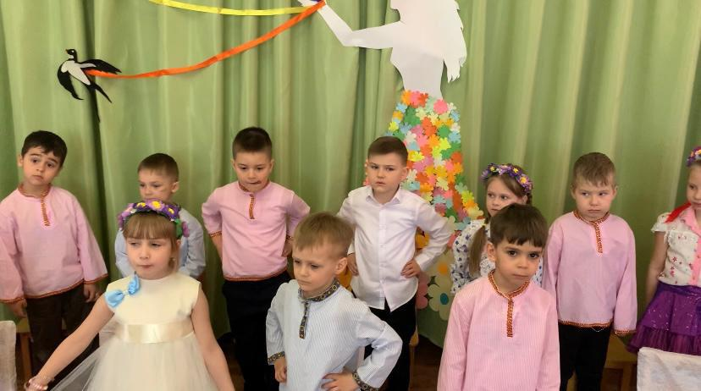
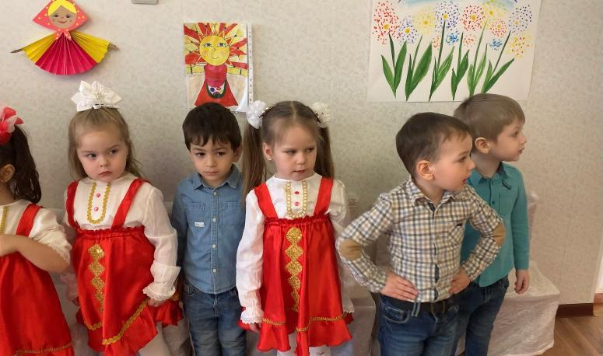
Ведущий: - Какой народный праздник мы отмечаем в конце зимы? (Масленица)
В феврале люди прощаются с зимой и готовятся к встрече весны, отмечают праздник Масленицы. Масленица — это веселые проводы зимы, озаренные радостным ожиданием близкого тепла, весеннего обновления природы. Ее встречали и провожали с большой радостью.
А сейчас детки старшей группы прочтут стихотворения.
- Ребенок: Как на масленой неделе
Из печи блины летели!
С пылу, с жару, из печи,
Все румяны, горячи!
2. Ребенок: Масленица, угощай!
Всем блиночков подавай.
С пылу, с жару - разбирайте!
Похвалить не забывайте.
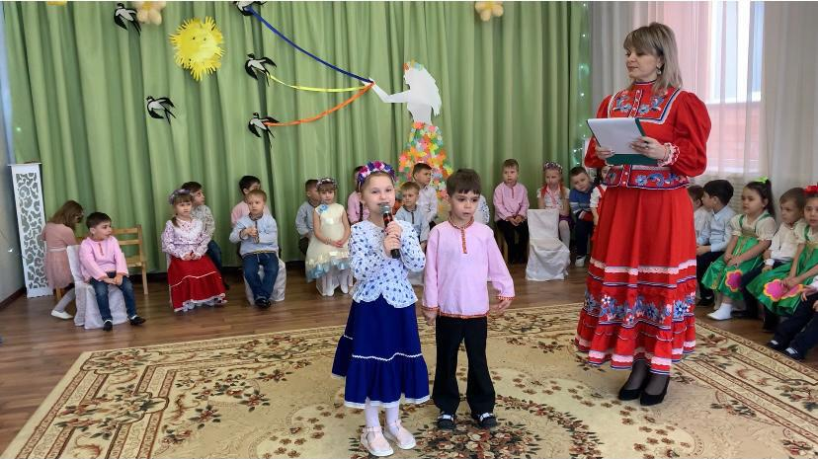
Выход Масленицы под музыку «Пришла к нам масленица»)
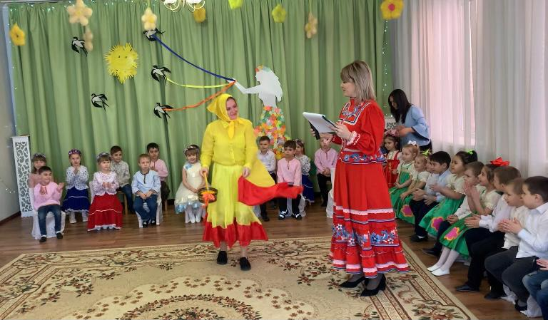
Масленица - Здравствуйте мои друзья!!! Очень рада встрече я!
А вы знаете, что является символом Масленицы?
Что любят люди стряпать на масленицу?
- Правильно! Блины, круглые, румяные, горячие, они являют собой символ солнца, которое все ярче разгорается, удлиняя дни. Хозяйки пекут вкусные румяные блины с хрустящей золотистой корочкой. Ведь блины похожи на солнце, а Масленица - это праздник встречи с солнышком. Давайте поиграем.
Игра собери блины (2-ая группа раннего возраста)
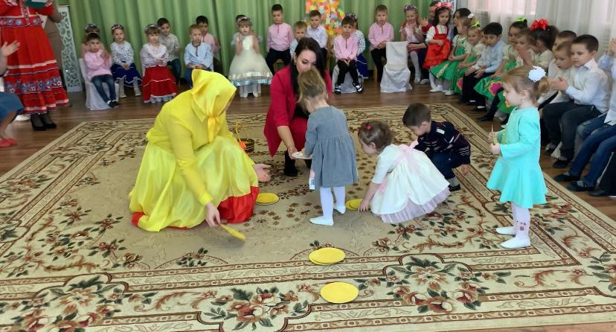
Дети собирают все блины в конзинку.
Масленица: какие вы ловкие
- А у меня есть еще блины, а ну-ка младшая группа, вставайте, мы с вами поиграем.
Игра «Поймай блин» (младшая группа)
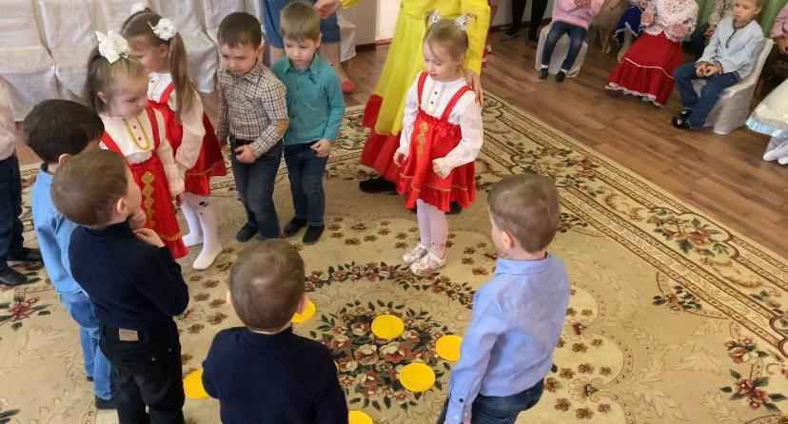
Дети становятся по кругу, а блины на один меньше чем детей раскладываются в середине. Под музыку дети должны идти по кругу, как только музыка останавливается, каждый берет по одному блинчику, а кому не досталось, тот садится на стульчик. И так, пока не останется один блин.
Ведущий: - Я вижу играть то вы умеете, молодцы, а загадки мои отгадаете?
Тает снежок,
Ожил лужок,
День прибывает
Когда это бывает?(весной)
Не зверь, не птица, под снегом таится,
Весна придёт-побежит, запоёт. (ручей)
Ведущий: Молодцы ребята и вот сейчас мы поиграем в
игру «РУЧЕЕК» (старшая группа)
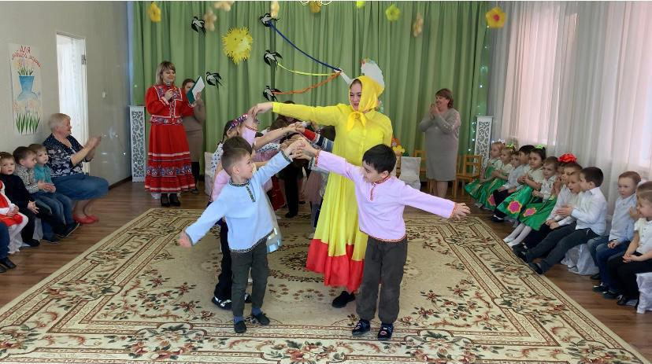
Все дети старшей группы становятся парами друг за другом, а кому-то одному не хватает пары. Он идет между парами и выбирает того, кто больше нравится и становятся они впереди колоны и так далее.
А для завершения игры ведущий говорит:
Ведущий: В ворота ручей бежит
И тихонько журчит.
Ручей, ручей, ручеек!
Спасибо миленький дружок!
Хорошо мы поиграли
Все друзей своих узнали.
Ведущий: А еще у меня есть канат. Давайте поиграем в игру
Игра «Перетягивание каната» (средняя)
Ведущая: а сейчас, Вика и Кирилл из средней группы расскажут стихотворения.
Масленица:
За улыбки и за смех,
И за игры, и за пляски
Масленица: Благодарствую я всех!
Ведущий: К сожаленью, наше кончилось веселье
С Масленицей прощаемся
В группу отправляемся.
музыка прощай масленица
